Полномочия пользователей при работе с ЭБС
Кроме самих сотрудников кафедры, информацию о ресурсах ЭБС за них могут вводить и изменять следующие пользователи:
- ответственный за сайт кафедры;
- ученый секретарь кафедры;
- ответственный за ресурсы ЭБС на кафедре.
Эти пользователи могут редактировать привязку ресурсов ЭБС к учебным курсам и вводить неофициальные ресурсы от имени любого сотрудника кафедры (в том числе и уже уволенного).

Ответственные за ресурсы ЭБС
Сотрудники, назначенные ответственными за ресурсы электронной библиотечной системы на кафедре, могут:
- добавлять неофициальные ресурсы от лица автора ресурса, являющегося сотрудником той же кафедры;
- проводить закрепление ресурсов ЭБС за учебными курсами от лица преподавателя курса, являющегося сотрудником этой же кафедры.
Посмотреть список ответственных сотрудников можно на странице «Ресурсы электронной библиотечной системы / Ответственные за ресурсы ЭБС».
Назначить ответственного за ресурсы ЭБС могут ответственный за сайт кафедры или ее ученый секретарь.
Чтобы назначить ответственного за ресурсы ЭБС, перейдите на страницу «Ответственные за ресурсы ЭБС». Нажмите на ссылку «Добавить ответственного за ресурсы» (рисунок 1) и в появившемся окне (рисунок 2) выберите сотрудника из выпадающего списка. Выбрав сотрудника, нажмите на кнопку «Добавить». Вы можете выбрать любого сотрудника вашей кафедры.
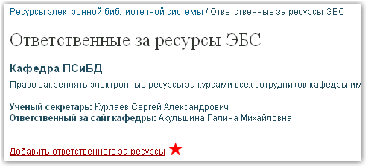
Рисунок 1. Страница «Ответственные за ресурсы ЭБС»

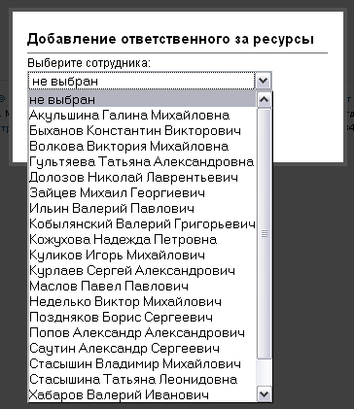
Рисунок 2. Окно назначения сотрудника, ответственного за ресурсы

Чтобы назначить еще одного ответственного, еще раз нажмите на ссылку «Добавить ответственного за ресурсы» и повторите действия.
Чтобы забрать у сотрудника привилегии ответственного за ресурсы ЭБС воспользуйтесь ссылкой «Удалить» (рисунок 3) справа от фамилии. После этого сотрудник уже не сможет добавлять неофициальные ресурсы и прикреплять их к учебным курсам от имени других сотрудников.
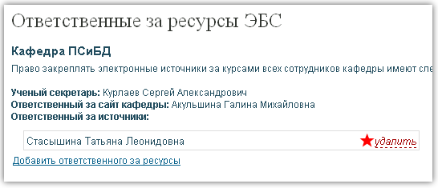
Рисунок 3. Удаление полномочий ответственного за ресурсы

